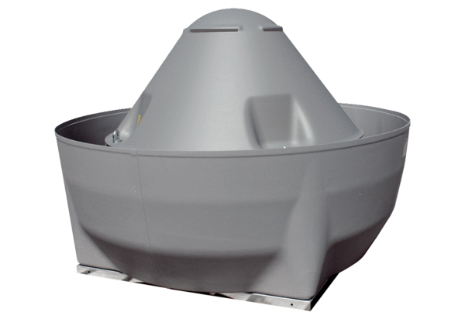Radiál tetőventilátor DRD V 75/6 ExCsomagolási egység: 1 darabVálaszték: C
Termékszám: 0073.0553Gyártó: MAICO

